INSTITUTO FEDERAL DE EDUCAÇÃO, CIÊNCIA E TECNOLOGIA
DE SÃO PAULO

Campus São João da Boa Vista
Trabalho Final de Curso
4º ano – Curso Técnico em Informática
Prof. Breno Lisi Romano

DESENVOLVIMENTO DO BACK END DO MÓDULO 5 -ALERTAS.

Aluno: Nícolas Vilela Messias
Prontuário: 1320696
São João da Boa Vista – SP
2016
Resumo

--
Sumário

1. Introdução 4
2. Desenvolvimento 7
2.1 Linguagens de Programação 7
2.1.1 PHP 7
2.1.2 JavaScript 7
2.1.3 MySQL 7
2.3 Metodologia do Trabalho 7
2.3.1 Objetivos do back end do módulo de alertas 7
2.3.2 Análise sobre as aplicações das paginas. 7
2.3.3 Construção das iterações 7
2.3.4 Resultados 7
3. Conclusões e Recomendações 8
4. Referências Bibliográficas 9

Introdução
Um dos problemas que a humanidade enfrenta desde o inicio são os desastres naturais como enchentes, queimadas, furacões, e os demais. Com revolução industrial e o avanço da humanidade outros desastres vieram a tona, mas desta vez eles são criados pelo próprio homem, como incêndios, poluição do ar, poluição de rios, entre outros.
Nos últimos anos a cidade de São João da Boa vista e região sofreu vários alagamentos que afetou a vida de vários cidadãos. Reconhecendo este problema, o professor Breno Lisi Romano, que leciona no Instituto Federal de Educação, Ciência e Tecnologia de São Paulo – Campus São João da Boa Vista, teve a iniciativa de criar um sistema meteorológico que dará informações e alertas recolhidos por estações meteorológicas (PCDs) instaladas em pontos estratégicos. Este sistema foi dividido em três partes: desenvolvimento das PCD, feito pelos integrantes da equipe de extensão liderada pelo professor Breno, desenvolvimento mobile do sistema criado pelos alunos do curso TSI do IFSP - SJBV e o desenvolvimento WEB do sistema que será desenvolvido pelos alunos do 4° ano do curso integrado de Informática.
O sistema Indra (do hinduísmo, deus das tempestades), nomeado pelos alunos do 4° ano foi separado em cinco módulos para facilitar o desenvolvimento. Sendo eles:
- Módulo 01- Usuários. Este módulo responsável pelo recebimento de Usuários e gerenciamento dos mesmos;
- Módulo 02 – PCDs. Responsável pelo gerenciamento das estações meteorológicas.
- Módulo 03 – Medições. Responsável pelo gerenciamento de medições vindo das PCDs.
- Módulo 04 – Relatórios. Responsável pela criação e desenvolvimento dos relatórios em formas de tabelas, gráficos, e demais.
- Módulo 05 – Alertas.
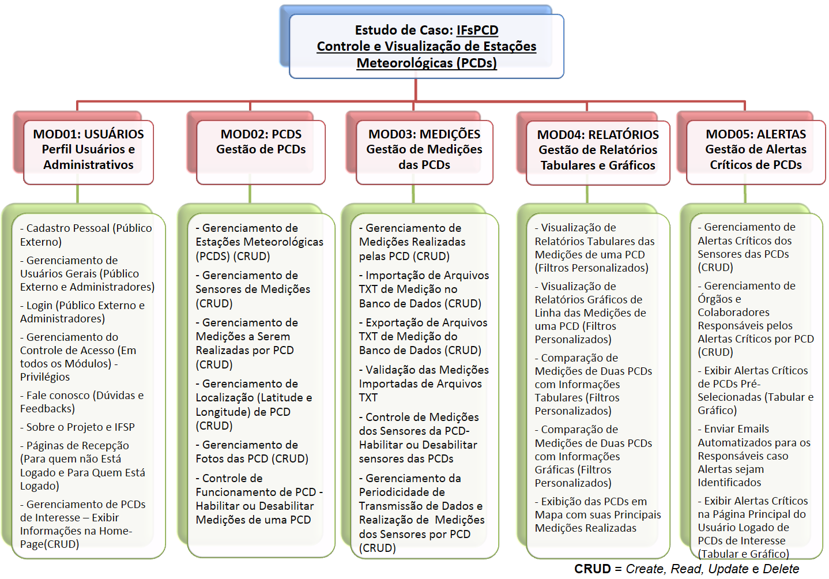
Figura 1 Funções dos módulos do projeto

O módulo de alertas possui seu foco voltado aos alertas críticos do sistema Indra. Estes alertas poderão ser avaliados pelas medições vindas das estações meteorológicas ou mesmo pelos usuários do sistema, que poderão cadastrar um alerta e um administrador validará este alerta como aprovado ou reprovado. Quando um alerta critico for criado, os usuários cadastrados irão receber um e-mail com as informações do alerta para a sua segurança, e se algum usuário estiver navegando nas paginas do sistema no horário em que o alerta for criado, será apresentada uma mensagem de alerta para ele. Órgãos e colaboradores também poderão se cadastrar para receberem o mesmo alerta com o intuito de avisar a população sobre o acontecimento.
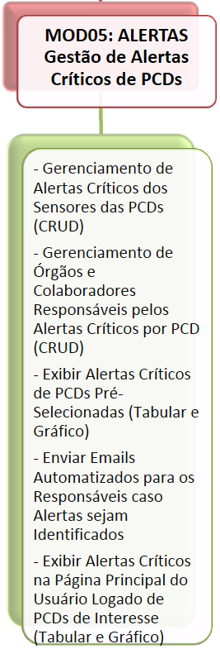
Figura 2 - Funções do módulo de alertas

Este trabalho de final de curso focará no desenvolvimento back end do modulo de alertas, back end significando a etapa de processamento de dados de um sistema, como a interação do sistema com o banco de dados, que no do mesmo será armazenado todas as informações relacionada com o sistema, como os dados dos usuários, as medições, os alertas enviados, etc.
No módulo de alertas, o back end é responsável por uma das partes mais importantes, a validação e o envio de alertas para a população.

Desenvolvimento

Linguagens de Programação

PHP

JavaScript

MySQL

  - Bibliotecas
    - jQuery
    - AJAX
    - PHPMailer

Metodologia do Trabalho

Objetivos do back end do módulo de alertas

Análise sobre as aplicações das paginas.

Construção das iterações

Resultados

Conclusões e Recomendações
--

Referências Bibliográficas
--

